Manual de usuario de la aplicación móvil TurisUp



Índice

**1. Introducción 3**

**2. Instalación de la aplicación 3**

**3. Guia Paso a paso 7**

a. Inicio de la aplicación 7

b. Pantalla de inicio y barra de navegación 7

c. Pestaña Explorar 8

Botón de búsqueda 9

Filtro de búsqueda 12

Número de recursos 12

Recurso Turístico. 13

Ventana de información de los recursos turísticos 13

Ventana de creación de nuevos recursos 14

d. Pestaña Mapa 15

e. Pestaña Rutas 17

f. Pestaña Perfil 18

g. Aplicación fuera de línea 22

Pestaña explorer offline. 22

Pestaña explorer mapa. 24

Pestaña rutas y perfil offline. 24

# Introducción

La aplicación TurisUp es una herramienta muy útil para planificar viajes, explorar nuevos destinos y dar a conocer lugares que están escondidos dentro de las zonas rurales, ya que en muchas ocasiones, las políticas y programas de desarrollo turístico se han enfocado en atraer turismo a las grandes ciudades y destinos turísticos ya establecidos, dejando de lado el potencial de las zonas rurales. Sin embargo, es importante reconocer que las zonas rurales también tienen una gran cantidad de atractivos turísticos y recursos naturales que pueden ser aprovechados para el desarrollo turístico sostenible. Por lo tanto, en lugar de centrarse únicamente en el desarrollo turístico en las ciudades, es necesario ampliar la mirada y considerar también el potencial turístico de las zonas rurales. Esto puede incluir la promoción de actividades turísticas en espacios naturales, turismo rural, ecoturismo y turismo comunitario, entre otras opciones. En definitiva, es importante buscar un equilibrio entre el desarrollo turístico en las ciudades y en las zonas rurales, para garantizar un turismo sostenible y equitativo.

Con el objetivo de proporcionar al usuario final los conocimientos necesarios para utilizar adecuadamente la aplicación TurisUp, hemos elaborado el siguiente manual. Este manual incluye instrucciones detalladas para navegar en todas las funcionalidades de la aplicación, con el apoyo de imágenes ilustrativas que facilitan la comprensión y el aprendizaje.

Esta es la versión inicial de la aplicación y es fundamental conocer la opinión de las personas involucradas en el sector para poder mejorar en futuras versiones y ofrecer un producto de alta calidad. Agradecemos sinceramente tu colaboración, ya que nos será de gran ayuda para poder perfeccionar nuestra plataforma.

# **Instalación de la aplicación**

Ingresamos al enlace <https://drive.google.com/file/d/1u8h67V31FzZFHzHz-Jh-EPXcNKfSUMEp/view?usp=share_link>, el cual nos mostrará una pestaña en el cual nos mostrará la aplicación con la que deseamos abrir el enlace, en este caso usare google chrome, esto se muestra en la siguiente imagen

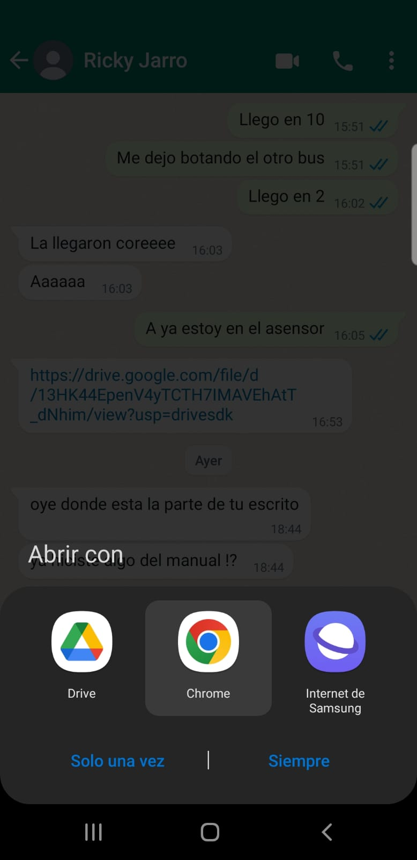

Luego nos abrirá una ventana en el navegador, la cual contiene la siguiente información.

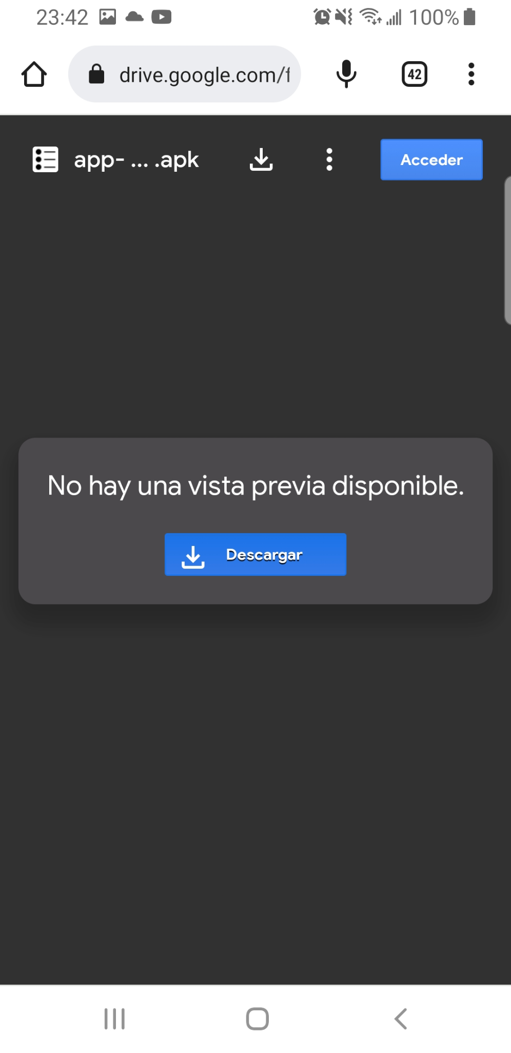

En esta ventana procederemos a dar clic en el botón descargar, el cual nos dirigirá a la siguiente ventana.

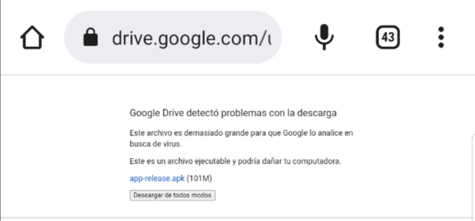

Damos clic en descargar de todos modos, y esto nos lanzara el siguiente recuadro.

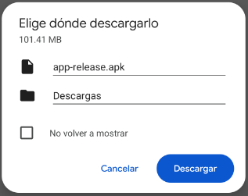

Damos clic en descargar, al hacer esto nos mostrara esta pestaña de advertencia, damos clic en descargar de todos modos.

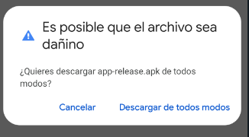

y esperamos que el archivo se descargue. Una vez descargado damos clic en abrir.

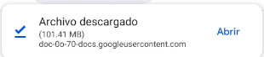

Al dar clic nos aparecerá la siguiente ventana en la cual escogeremos la opción “Programas de instalación de paquete”.

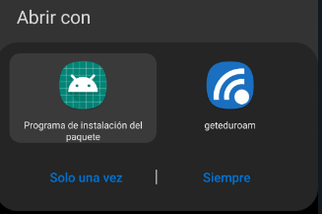

Esto nos lanzara otra pestaña, damos clic en configuraciones.

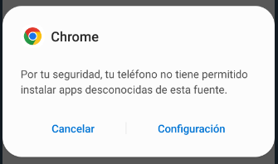

Le damos permiso a la aplicación de google chrome para instalar aplicaciones desconocidas

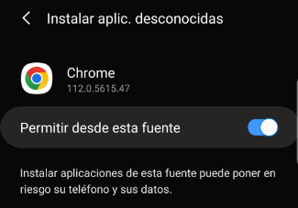

Una vez dado los permisos nos aparecerá la siguiente ventana, en la cual daremos clic en instalar.

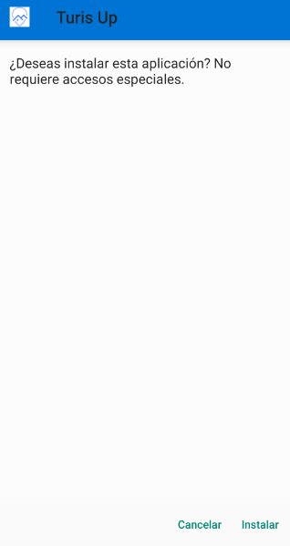

Esperamos hasta que la aplicación se termine de instalar.

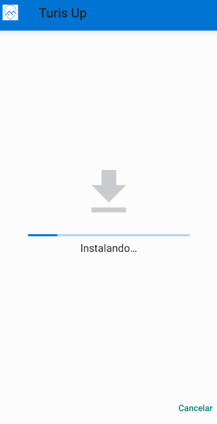

Finalmente abrimos la aplicación dando clic en el botón de abrir.

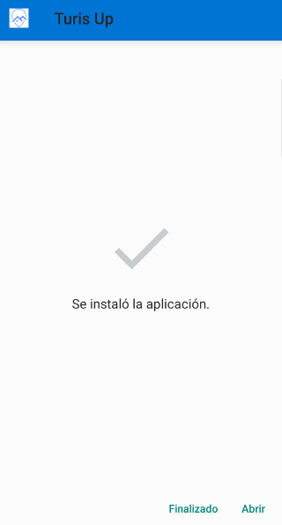

# **Guia Paso a paso**

## **Inicio de la aplicación**

La aplicación se puede identificar con el icono que se muestra a continuación, la aplicación debe estar previamente instalada en el dispositivo móvil.



Al tocar el icono se desplegará la siguiente pantalla para el inicio de sesión. Cabe mencionar que la aplicación cuenta solo con inicio de sesión mediante gmail, por lo tanto tiene que tener abierta por lo menos una cuenta de gmail en su dispositivo móvil, caso contrario no podrá ingresar a la aplicación.

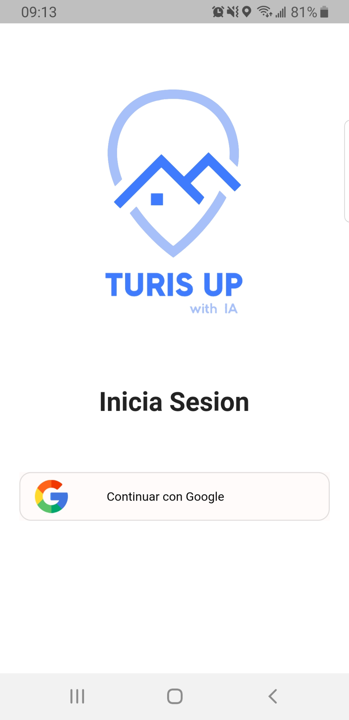 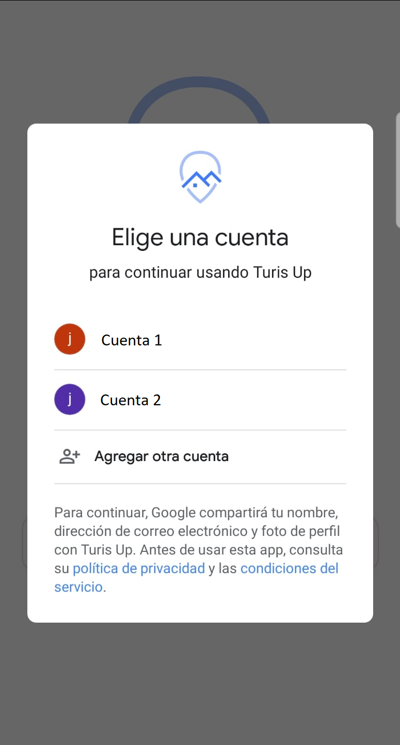

## **Pantalla de inicio y barra de navegación**

Después de iniciar sesión, el usuario será dirigido a la pantalla de inicio que cuenta con una barra de navegación que permite acceder a las distintas secciones de la aplicación. La barra de navegación incluye las siguientes pantallas: Explorar, Mapa, Rutas y Perfil. En la imagen siguiente se muestra la distribución de la barra de navegación para que el usuario pueda identificar y acceder fácilmente a las diferentes funcionalidades de la aplicación.

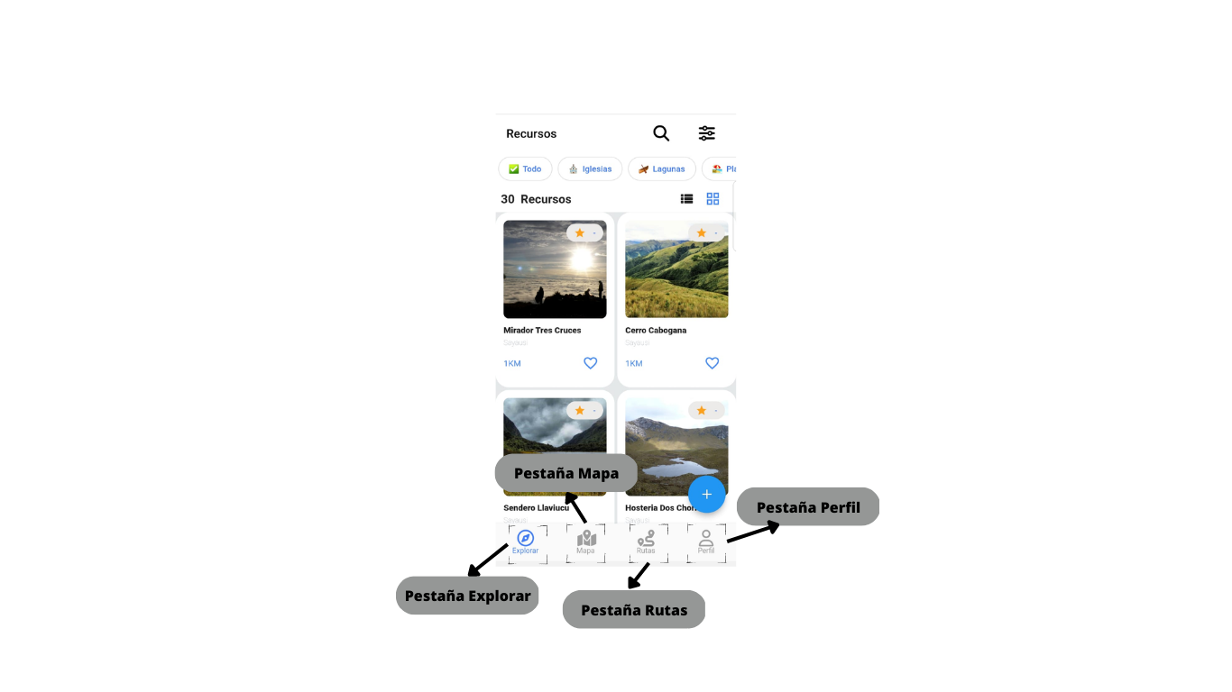

## **Pestaña Explorar**

En la pestaña de exploración podemos encontrar varios elementos como:

1. **Botón de búsqueda:** Permite buscar recursos turísticos por nombre o coincidencias de nombres
2. **Filtro de búsqueda:** Permite refinar la búsqueda de los recursos turísticos dependiendo de su categoría.
3. **Número de recursos turísticos:** Muestra la cantidad de recursos turísticos registrados en la aplicación.
4. **Recursos turísticos de la aplicación:** Muestra un listado de recursos turísticos disponibles, con información como su valoración, nombre, ubicación y distancia en relación a la ubicación del usuario.
5. **Botón para agregar recursos:** Permite agregar nuevos recursos turísticos a la aplicación. Estos recursos turísticos deben ser aceptados por el administrador para mostrarse dentro de la aplicación.

A continuación, se muestra una imagen con la distribución de los elementos dentro de esta pestaña:

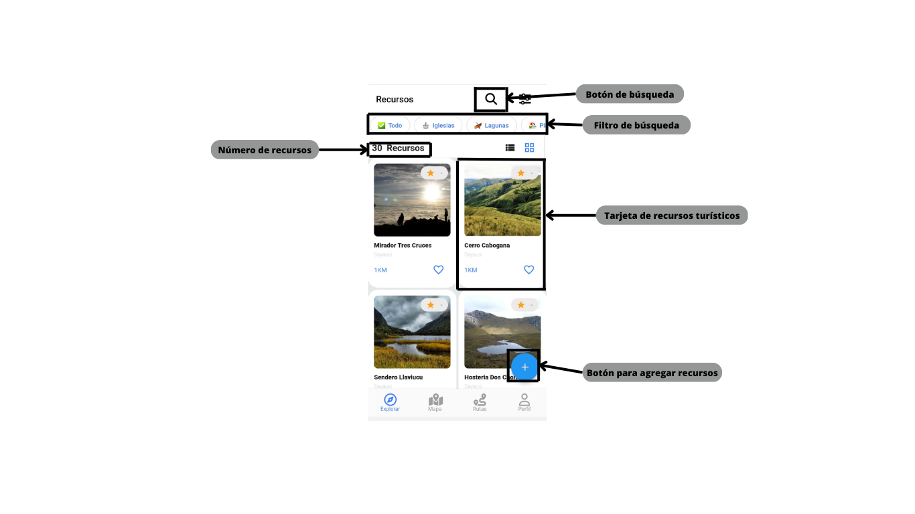

### **Botón de búsqueda**

Al pulsar este botón, se abrirá una ventana de búsqueda donde el usuario podrá realizar una búsqueda, escribiendo dentro de los recursos turísticos. Es posible ingresar el nombre completo del recurso turístico que se está buscando o un fragmento del mismo, y el buscador mostrará todas las coincidencias encontradas dentro de los recursos con el fragmento de nombre ingresado. De esta forma, el usuario podrá encontrar rápidamente el recurso turístico que necesita. A continuación se muestra la ventana de búsqueda y los elementos que posee.

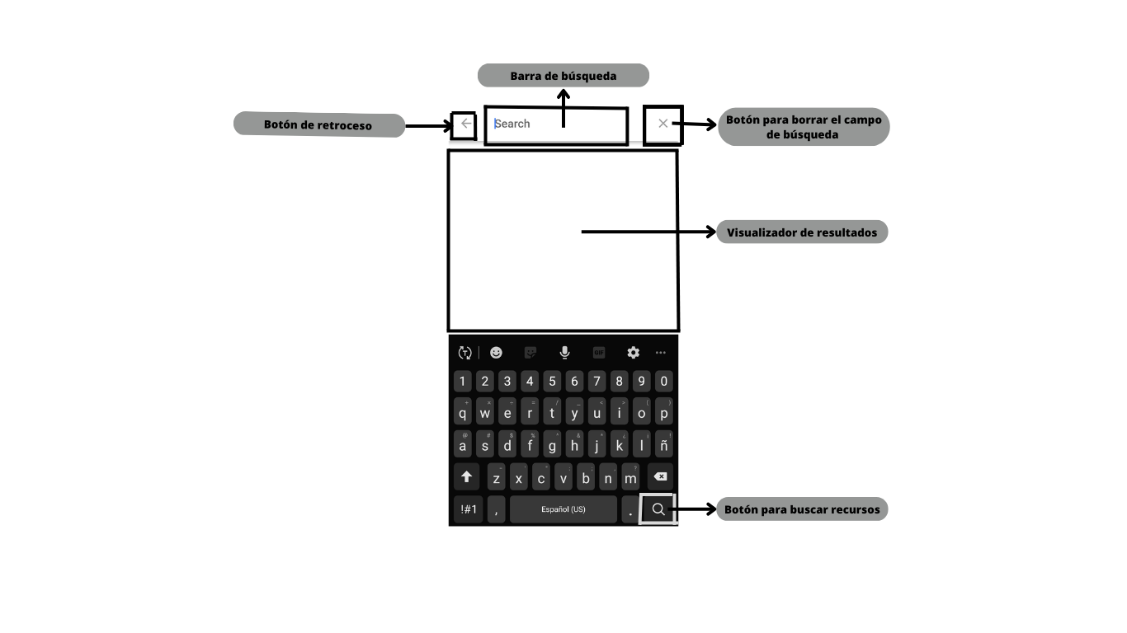

En las siguientes imágenes se dará una pequeña ilustración de cómo se usa la ventana de búsqueda.

1. Primero se ingresa una palabra clave o un lugar que se desea buscar, en este caso se buscará la palabra laguna, para poder observar cuantas coincidencias encontramos

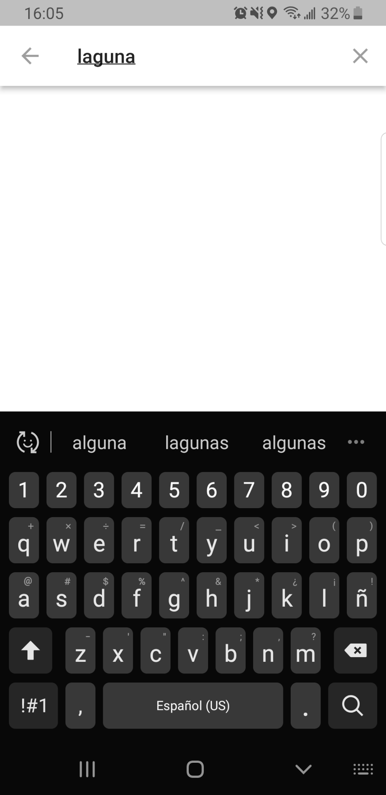

1. Observamos que al aplastar el botón de búsqueda nos arroja dos resultados que en este caso son: Laguna Toreadora y Laguna Illincocha.

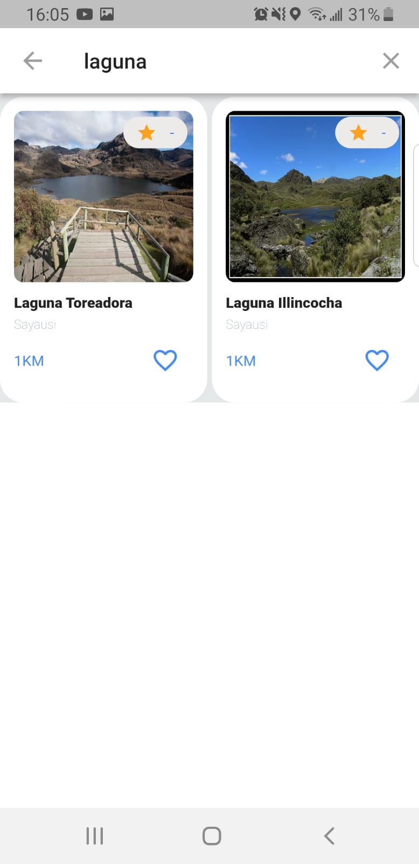

1. Además, los recursos turísticos que aparecen en los resultados de búsqueda se pueden visualizar de manera detallada al presionar sobre ellos. Al hacerlo, se mostrará toda la información disponible del recurso turístico en cuestión, como su nombre, ubicación, descripción,fotos del lugar, entre otros detalles relevantes. De esta manera, el usuario puede obtener toda la información que necesita de manera rápida y sencilla. A continuación se puede observar la pantalla de visualización de un recurso.

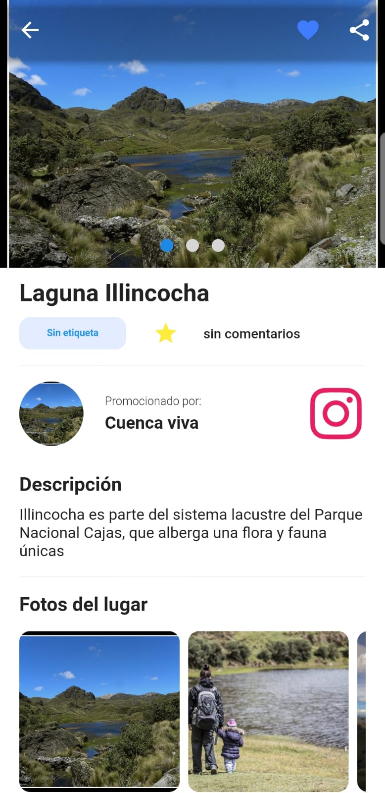

### **Filtro de búsqueda**

El filtro de búsqueda permite realizar búsquedas más específicas mediante la categoría de cada recurso turístico. Al utilizar esta herramienta, el usuario puede filtrar los resultados según su interés, ya que puede hacer filtros por: Iglesias, Lagunas, Playas, Hoteles, Montañas, Teatros, Restaurantes o mostrar todos los recursos. De esta manera, se optimiza la búsqueda de recursos turísticos según las preferencias de cada usuario.

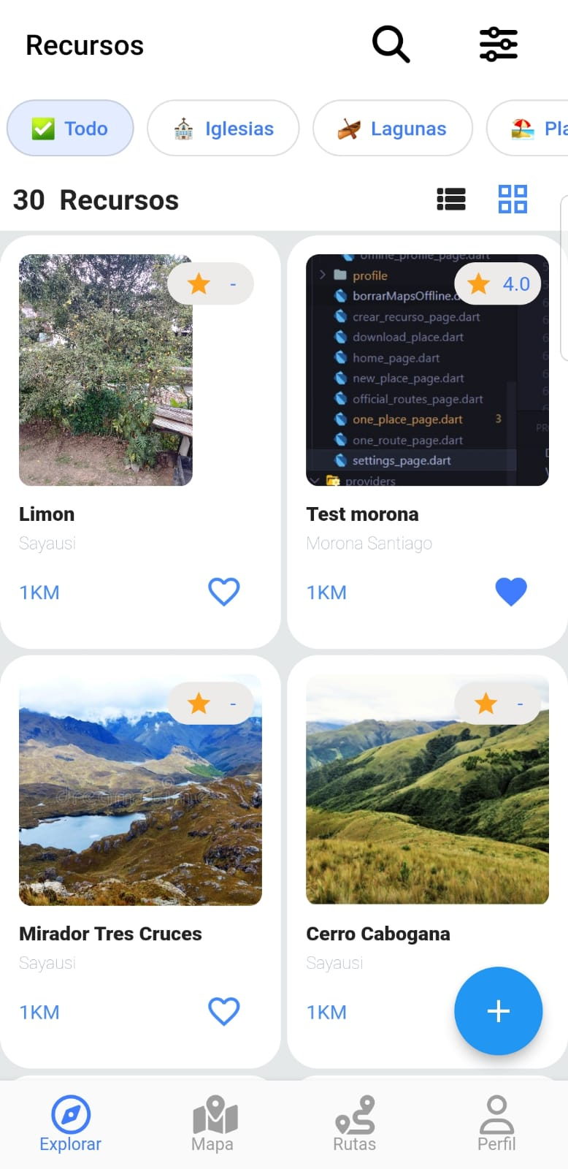 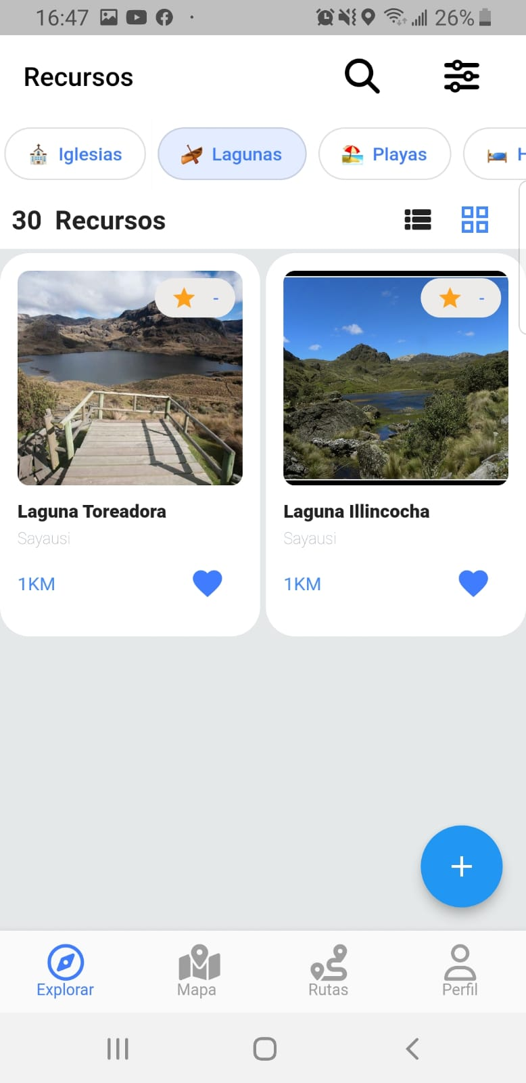

En la primera imagen se puede observar todos los recursos turísticos ya que no se aplicó ningún filtro, en cambio, en la segunda imagen presionamos sobre la categoría de lagunas, con esto se puede observar todas las lagunas existentes dentro de nuestra base de recursos turísticos.

### **Número de recursos**

En este apartado se puede visualizar el número de recursos turísticos que han sido aceptados y se encuentran registrados en nuestra base de datos. De esta forma, el usuario puede tener una idea clara de la cantidad de recursos disponibles en la aplicación, lo que facilita la planificación de su viaje y la exploración de nuevas opciones turísticas. En el momento de realizar este manual son 30 recursos que están disponibles en nuestra base de datos, como se muestra en la siguiente imagen.

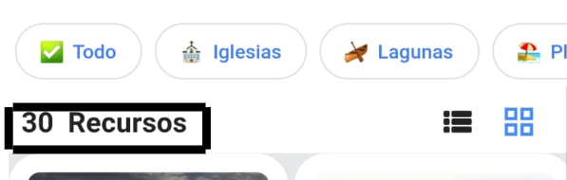

### **Recurso Turístico.**

Dentro del visualizador de recursos turísticos, se pueden encontrar las tarjetas de cada recurso turístico. En estas tarjetas se muestra información relevante del recurso, como: una foto representativa, su nombre, ubicación, distancia respecto al usuario y su calificación promedio basada en comentarios de otros usuarios. Además, se incluye un botón de favoritos que permite al usuario guardar el recurso para su acceso rápido desde el perfil en la pestaña de favoritos. De esta manera, el usuario puede tener una visión general de cada recurso turístico en un solo vistazo, lo que facilita la selección y planificación de actividades turísticas. En la siguiente imagen podemos observar los elementos del recurso descritos anteriormente.

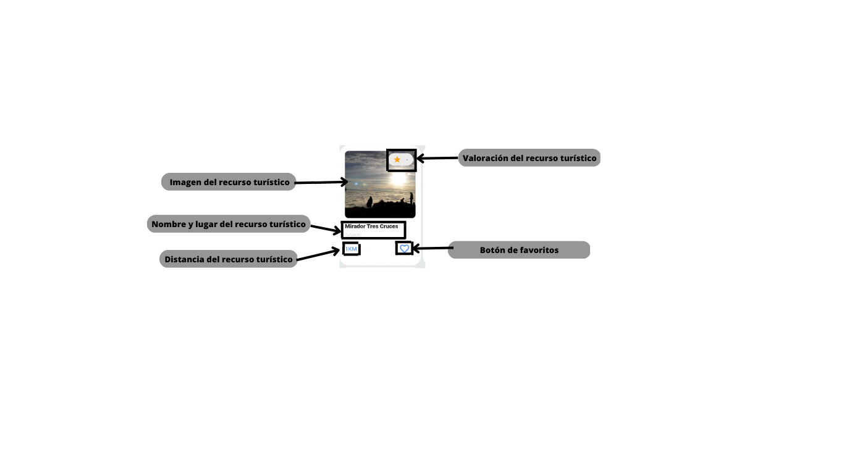

### **Ventana de información de los recursos turísticos**

Para acceder a la información detallada del recurso se debe pulsar sobre su tarjeta correspondiente así desplegando la ventana de información del recurso. Dentro de esta ventana se puede observar la siguiente información:

1. **Fotos del recurso:**Un conjunto de imágenes relacionadas con el lugar.
2. **Botón de favoritos:** Permite al usuario guardar el recurso para su acceso rápido desde el perfil en la pestaña de favoritos
3. **Botón de retroceso:** Permite regresar a la ventana anterior.
4. **Nombre del recurso.**
5. **Etiqueta del recurso:** Etiqueta que identifica a qué categoría pertenece el recurso turístico.
6. **Valoración del recurso:** Promedio de valoraciones obtenidas en los comentarios del recurso turístico.
7. **Información de la organización:** Aquí se puede observar la foto, el nombre de la organización y adicionalmente un botón para las redes sociales del recurso turístico en caso de poseer alguna red social.
8. **Descripción del recurso turístico.**
9. **Fotos del lugar:** Muestra todas las imágenes subidas desde los comentarios publicados por los usuarios.
10. **Videos del lugar:** Muestra todos los vídeos subidos desde los comentarios publicados por los usuarios.
11. **Locación:** Ubicación del recurso turístico dentro de un mapa.
12. **Opiniones:** muestra todos los comentarios publicados por los usuarios, con información sobre el nombre del usuario, la calificación en estrellas, la fecha y el contenido del comentario.
13. **Calificar y opinar:** botón para agregar un comentario y opinión sobre el recurso turístico, con la opción de incluir fotos y videos.

A continuación, se muestran algunas imágenes ilustrativas con la ubicación de los elementos mencionados anteriormente, para facilitar la comprensión de la interfaz de usuario de la aplicación TurisUp.

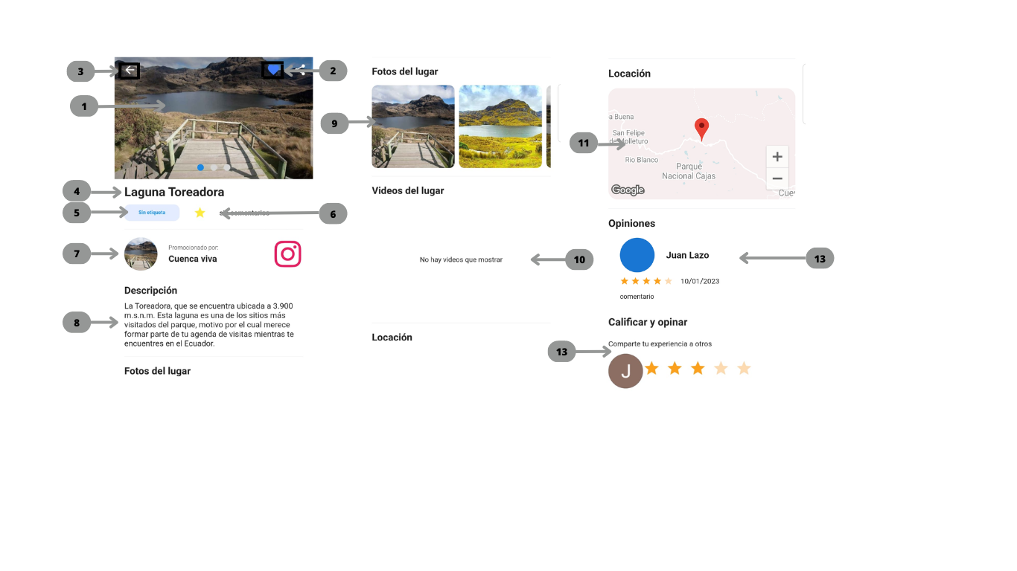

### **Ventana de creación de nuevos recursos**

Esta funcionalidad permite agregar nuevos recursos turísticos a la base de datos de la aplicación. Cabe mencionar que, antes de ser visibles en la pantalla principal, los recursos deben ser revisados y aceptados por un administrador. A continuación se muestra una imagen del formulario que debe ser completado para crear un nuevo recurso turístico.

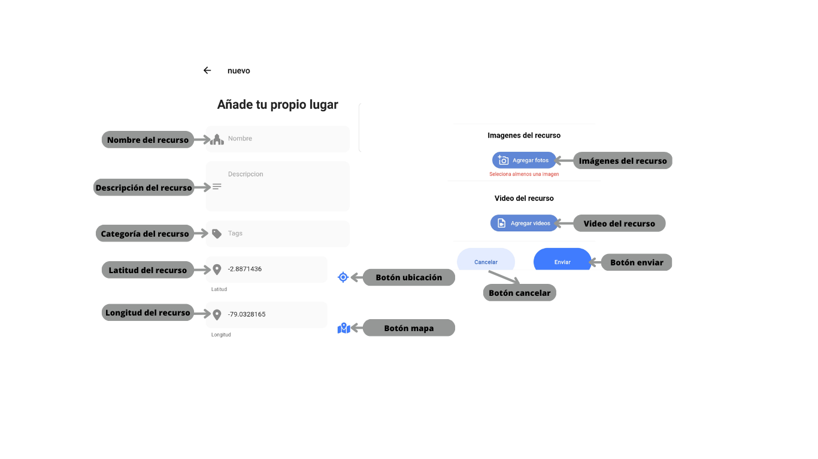

El formulario incluye los siguientes elementos:

1. **Nombre del recurso:** Campo de texto para ingresar el nombre del recurso turístico que se desea agregar.
2. **Descripción del recurso:**Campo de texto para ingresar una descripción detallada del recurso turístico.
3. **Categoría del recurso:** Ventana emergente para seleccionar la categoría a la que pertenece el recurso turístico, en este menú se encuentra una barra de búsqueda y dos botones Reset y Ok. El botón reset sirve para eliminar la categoría seleccionada, en cambio el botón Ok sirve para asignar la categoría seleccionada.

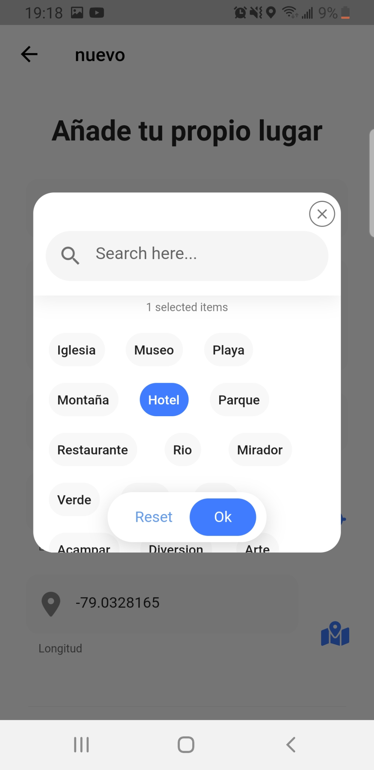

1. **Latitud del recurso:**Campo de texto para ingresar la coordenada de latitud del recurso turístico.
2. **Longitud del recurso:**Campo de texto para ingresar la coordenada de longitud del recurso turístico.
3. **Imágenes del recurso:**Botón para seleccionar y subir imágenes del recurso turístico.
4. **Video del recurso:** Botón para seleccionar y subir un video del recurso turístico.
5. **Botón ubicación:** Permite rellenar los campos latitud y longitud con la ubicación actual del usuario.
6. **Botón enviar:**Botón para enviar el formulario y agregar el recurso turístico a la base de datos.
7. **Botón cancelar:** Botón para cancelar y salir del formulario sin enviar ningún dato.

## **Pestaña Mapa**

En esta pestaña encontramos un mapa en el cual los recursos turísticos se muestran en la aplicación a través de marcadores en el mapa. La ubicación actual del usuario también es visible en tiempo real. Además, se puede filtrar la visualización de los marcadores por categoría, tal como se explicó anteriormente en la sección de la pestaña de exploración. En la siguiente imagen se detalla los componentes de la ventana:

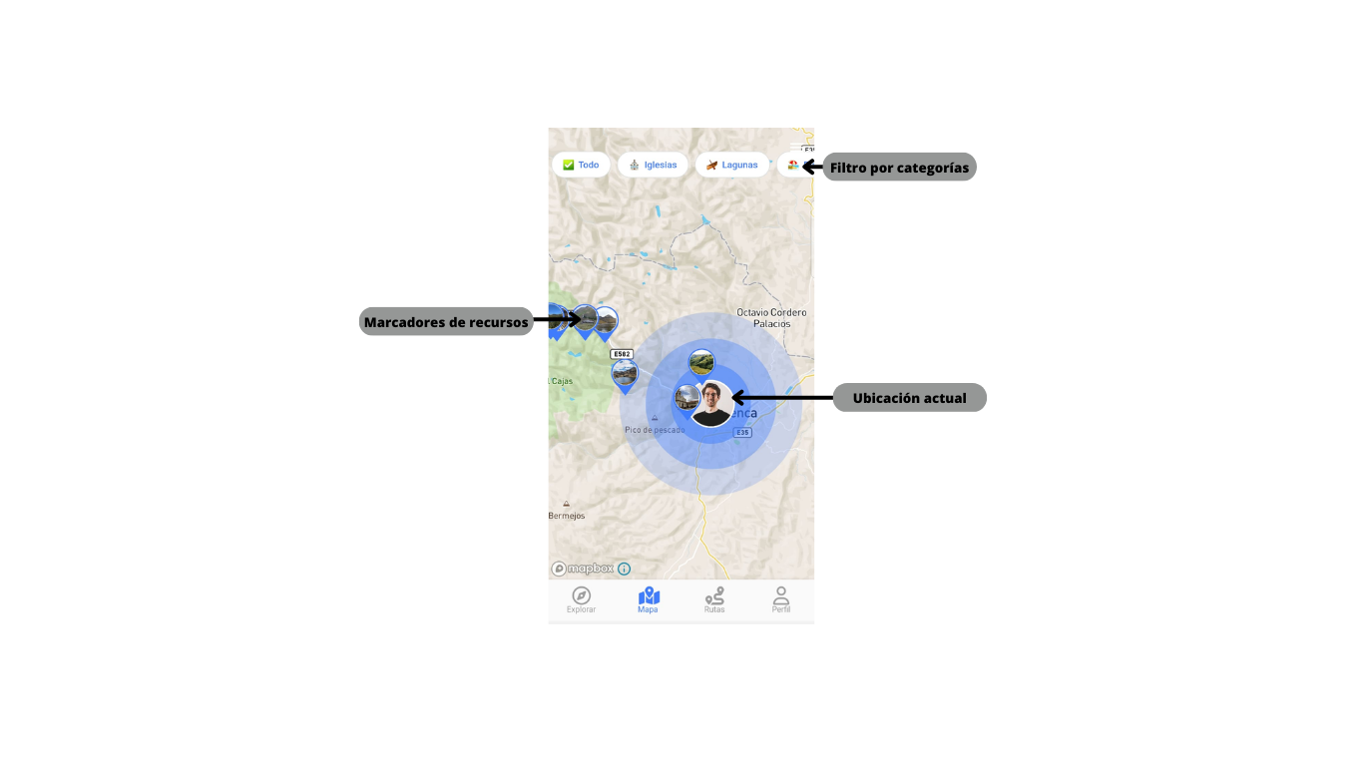

1. **Marcadores de recursos:** Son los recursos turísticos que se encuentran registrados en la aplicación.
2. **Ubicación actual:** La ubicación en tiempo real.
3. **Filtro por categoría:** Filtro basado en la categoría de los recursos, este filtro es el mismo filtro que se explicó en el apartado de la pestaña de exploración.
4. Ranking de lugares, los cuales se muestran de acorde a la calificación de los recursos.
5. **Pestaña de visualización de los recursos turísticos:** Para poder visualizar esta pestaña primero se debe pulsar sobre algún marcador de recursos, al presionarlo aparece una pestaña se puede observar dos botones:
   1. **Botón buscar ruta:** el cual nos permite dibujar una ruta en el mapa desde la ubicación actual hasta la ubicación del recurso seleccionado, esta ruta solo se dibuja mientras exista una carretera en el mapa, caso contrario la ruta llega hasta la última carretera encontrada en el mapa que se dirija al recurso.
   2. **Botón ver lugar:** el cual nos permite desplegar la ventana de información del recurso turístico detallada anteriormente.

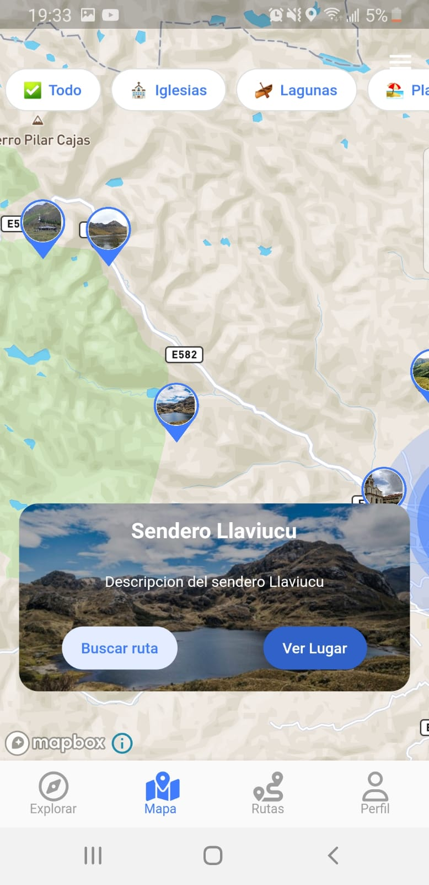

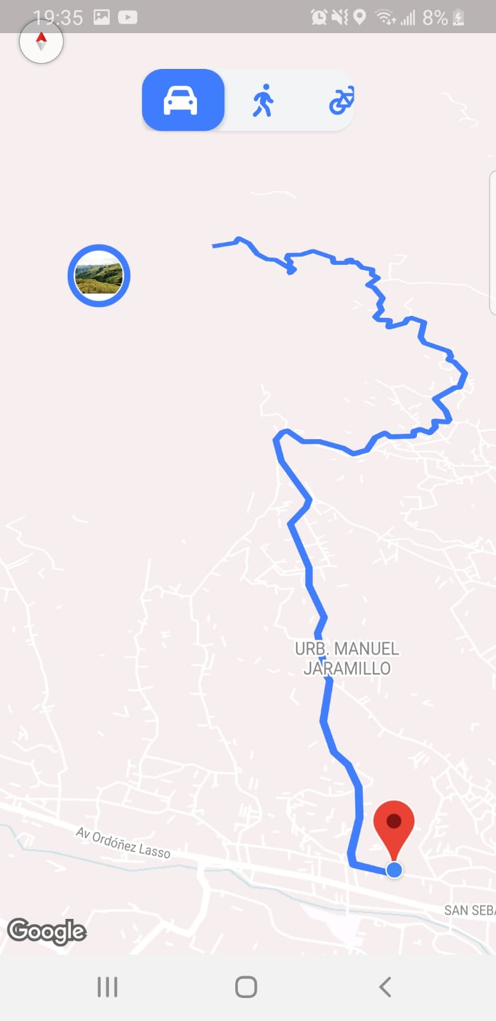

1. **Ranking de recursos:** Este menú desplegable se encuentra ubicado en la parte derecha de la pantalla y se puede acceder deslizando el dedo desde la esquina derecha hacia la izquierda. Al hacerlo, se muestra el ranking de los lugares turísticos ordenados por puntuación, desde el más alto al más bajo, además al presionar sobre cualquier elemento de la lista nos lleva hacia la ventana de información del recurso descrita anteriormente descrita en la pestaña de exploración. A continuación se puede observar como se visualiza el listado del ranking.

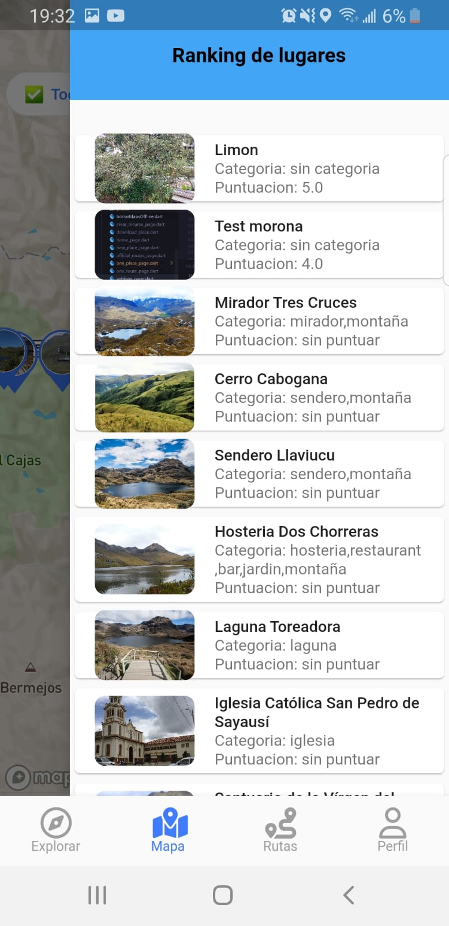

## **Pestaña Rutas**

En esta pestaña se puede visualizar las rutas creadas por las organizaciones administradoras, son rutas que se consideran las mas visitadas o las más conocidas dentro de un sector, solo los administradores de las organizaciones pueden crear estas rutas. En la siguiente imagen se puede visualizar la ventana.

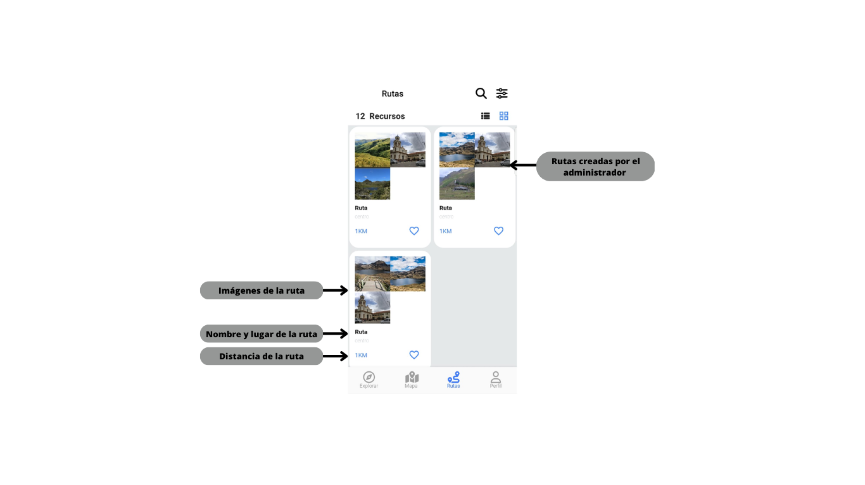

Cada ruta se identifica con un nombre, una ubicación y una distancia estimada, además de contar con imágenes de los recursos que se visitarán en la misma. Al hacer clic en alguna de las rutas, se muestra en el mapa la ruta a seguir para visitar todos los recursos turísticos que se encuentren en ella, incluyendo nuestra ubicación actual para poder seguir la ruta sin problemas. En la siguiente imagen se muestra la ruta que se genera al hacer clic sobre una ruta.

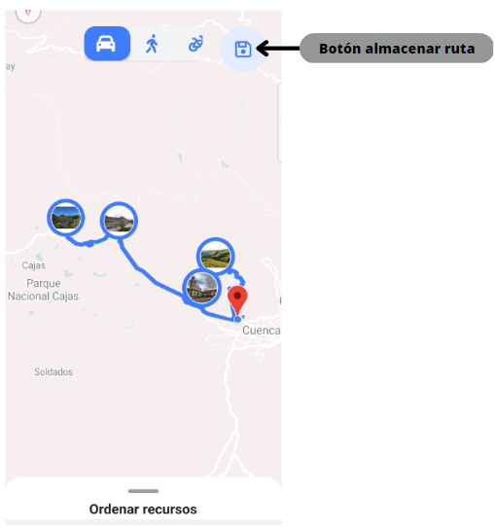

La ventana también cuenta con un botón "almacenar ruta", el cual nos permite guardar la ruta generada por los administradores en nuestra lista de rutas personales, para poder acceder y visitar estas rutas en un futuro.

## **Pestaña Perfil**

En esta ventana podemos encontrar las siguientes pestañas:

1. **Pestaña editar:** Esta es la pestaña principal de la ventana Perfil, aquí podemos encontrar el nombre del usuario y su correo electrónico, esta información se toma de los datos obtenidos desde la cuenta de gmail con la que se inició la aplicación, además de esto se tiene un botón para poder cerrar la sesión del usuario en caso que el usuario quiera cambiar de cuenta. A continuación se muestra una imagen con la información antes descrita

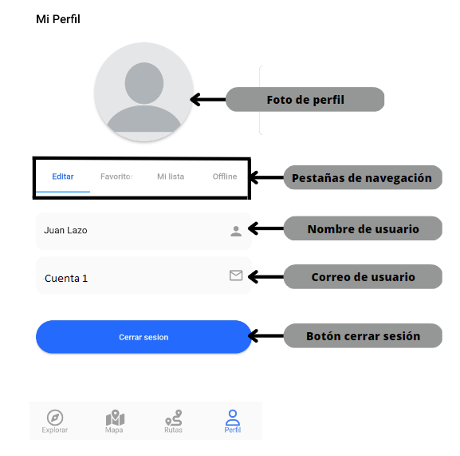

1. **Pestañas favoritos:** Muestra los recursos turísticos que hemos guardado como favoritos dentro de la aplicación. Al acceder a esta pestaña, podremos visualizar todos los recursos que hemos seleccionado previamente. A continuación, se presenta una imagen que ilustra cómo se visualiza la pantalla de Favoritos.

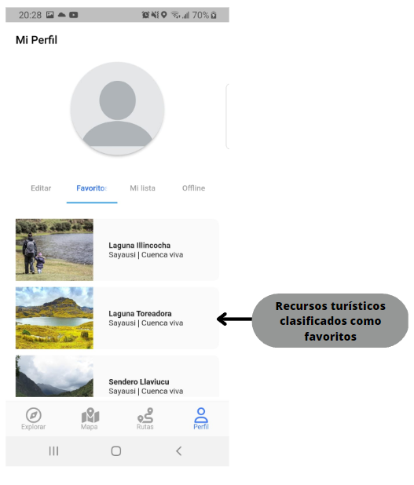

1. **Pestaña mi lista:** Aquí tenemos un botón para crear rutas y además se tiene todas las rutas creadas por el usuario, las cuales se utilizan para agregar recursos turísticos y generar rutas de viaje para visitar recursos que le interese al usuario.

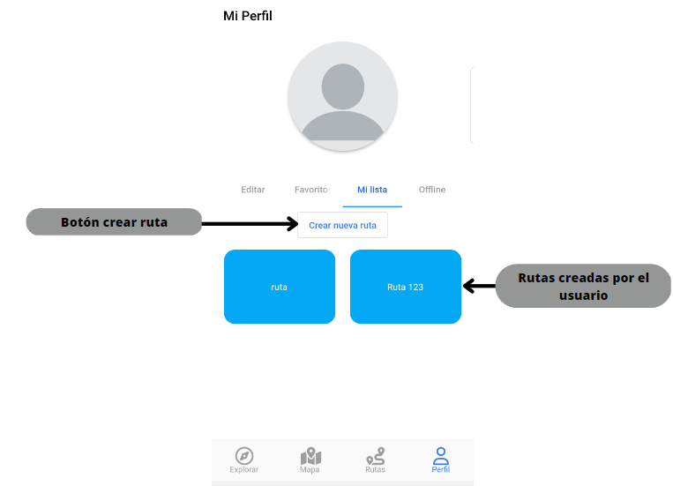

Al presionar el botón crear nueva ruta nos aparecerá la siguiente pestaña, en la cual nos pedirá ingresar el nombre de la ruta y la descripción de la misma

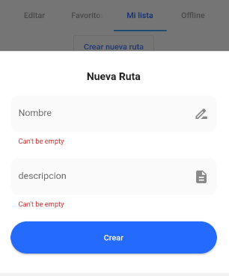

Una vez creada una ruta, para agregar lugares a la misma tenemos que dirigirnos a la pestaña de exploración y mantener presionado sobre los recursos turísticos, los cuales quedarán marcados, además en la parte superior de las tarjetas de los recursos aparecerán dos botones los cuales sirven para cancelar la selección o agregar los lugares a una ruta. La siguiente imagen muestra el proceso anteriormente descrito.

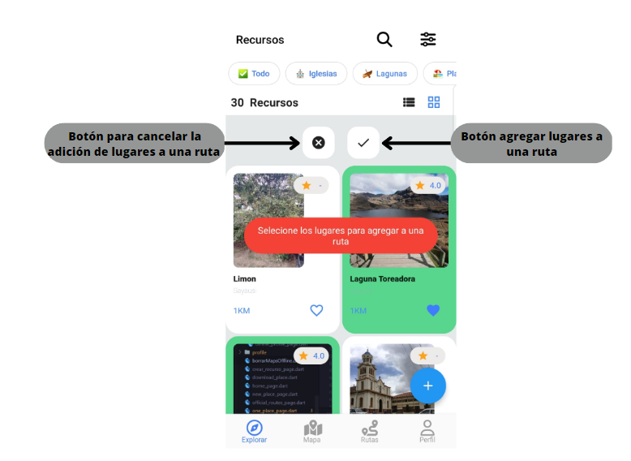

Una vez seleccionados los lugares que queremos agregar a una ruta, damos clic sobre el botón agregar lugares a una ruta, el cual nos desplegará el listado de rutas que tenemos agregadas en nuestro perfil, para poder seleccionarlo y agregar los lugares a una ruta. En la siguiente imagen podemos observar lo que sucede al presionar el botón de agregar rutas.

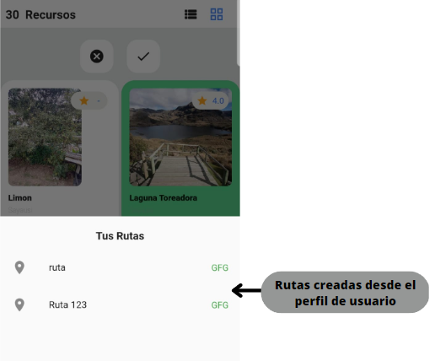

En caso de no querer agregar lugares a una ruta solo presionamos el botón cancelar y volveremos a la ventana de explorar.

1. **Pestaña offline:** Es una opción muy útil para aquellos momentos en los que no contamos con conexión a Internet. Al pulsar sobre el botón "Descargar lugares" se descargará toda la información de los recursos turísticos almacenados en nuestra base de datos, lo que nos permitirá utilizar la aplicación de forma offline. De esta manera, podremos acceder a los recursos turísticos y rutas que hayamos descargado previamente sin necesidad de estar conectados a Internet.

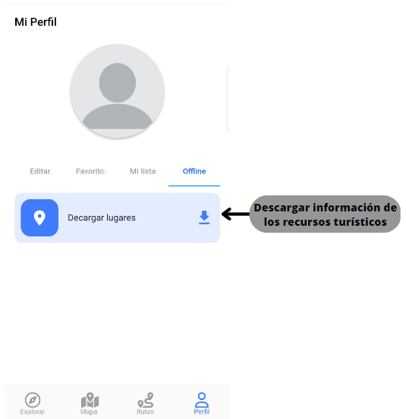

## **Aplicación fuera de línea**

Como se mencionó anteriormente en la sección del perfil, para utilizar la aplicación sin conexión, es necesario descargar los datos desde la pestaña "Offline". Si no se descargan los datos, la aplicación aparecerá como una pantalla en blanco. Una vez que no tengamos datos o señal de Wi-Fi, la aplicación nos mostrará las siguientes ventanas en modo offline.

### **Pestaña explorer offline.**

Esta pestaña, es muy similar a la pestaña explorer online, la diferencia es que tiene muchas menos funcionalidades teniendo solo la funcionalidad de agregar recursos y las tarjetas de recursos las cuales poseen menos información que cuando estan en estado online. En la siguiente imagen se puede observar como se ve la pestaña explorar de forma offline.

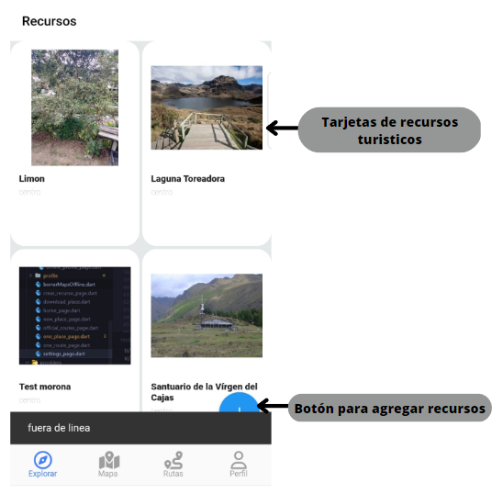

Para añadir nuevos recursos de forma offline, los usuarios deben hacer clic en el botón "Agregar recurso". Se les mostrará el mismo formulario que cuando están en línea, y una vez que completen los datos, aparecerá una ventana confirmando que los datos han sido guardados. Estos datos se cargarán automáticamente una vez que el usuario recupere la conectividad a internet. A continuación se muestran imágenes del proceso de agregar nuevos recursos de forma offline.

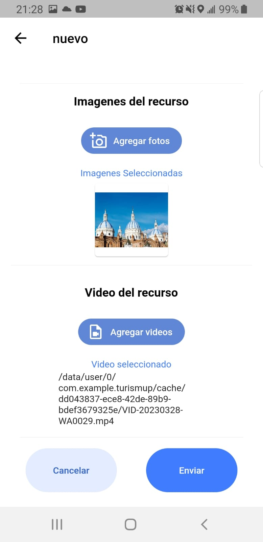 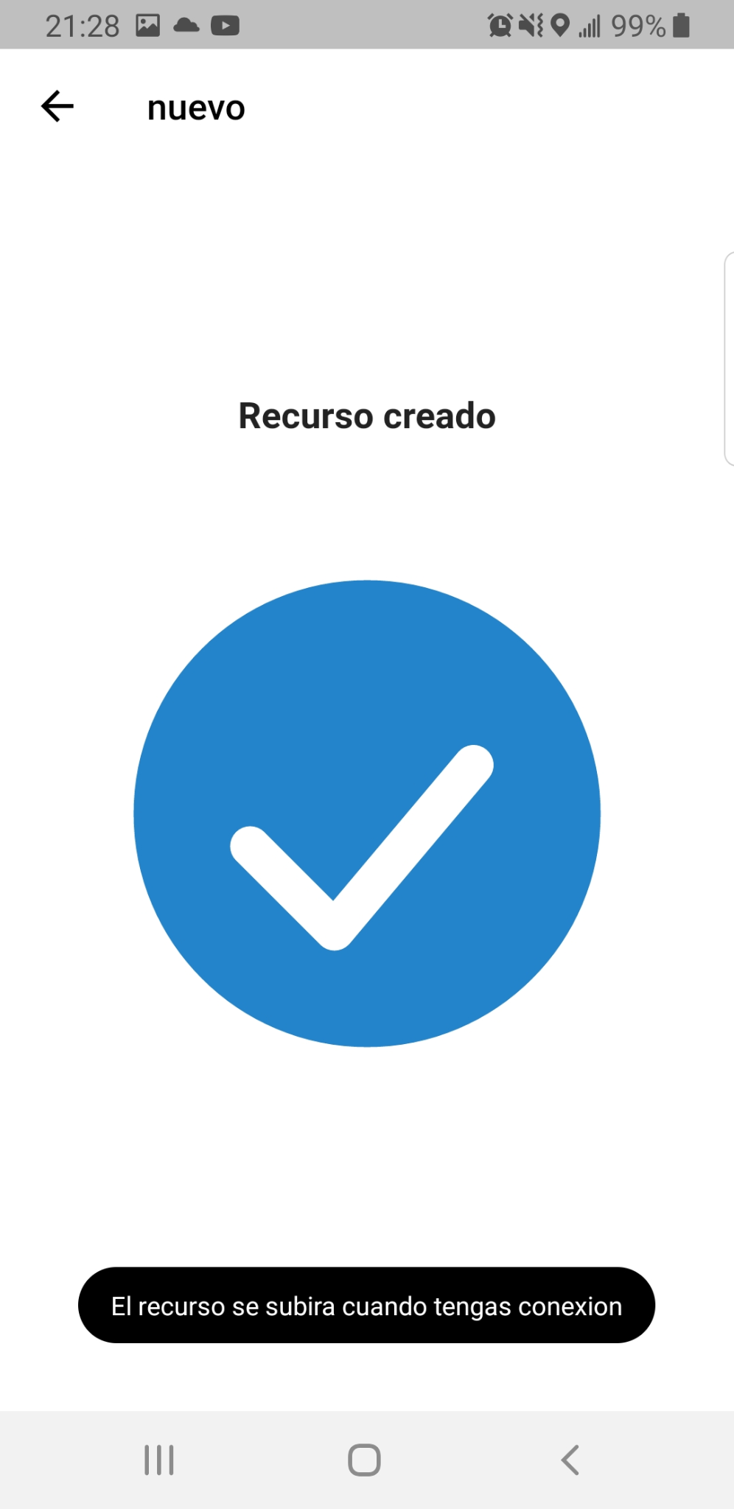

Aunque se puede acceder a la información de los recursos turísticos de forma offline, ésta es menos detallada que la información que se obtiene online. En la siguiente imagen se muestra un ejemplo de la información que se visualiza de cada recurso al trabajar en modo offline.

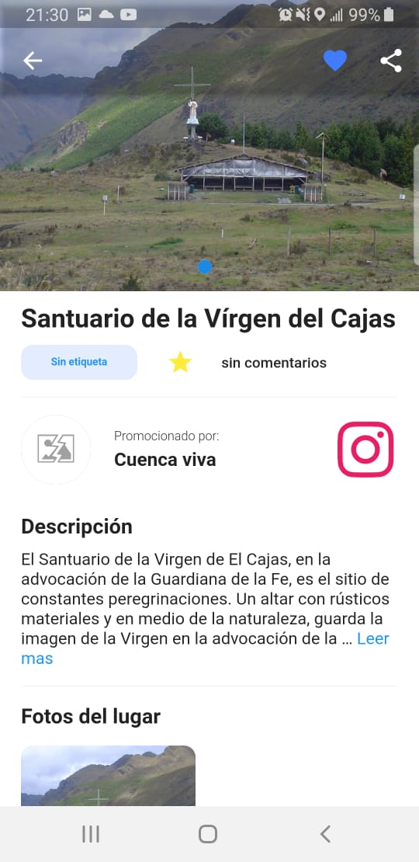 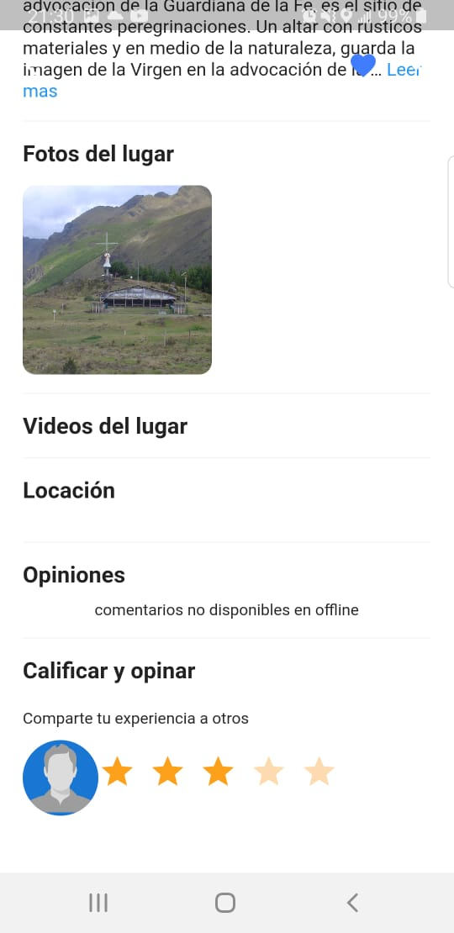

Como se puede observar no se puede observar la localización, los videos y las opiniones, al igual que cuando se crean los recursos también se pueden enviar los comentarios de manera offline, estos se publicaran cuando el usuario recupere la conexión a internet.

### **Pestaña explorer mapa.**

Así como la ventana explorer tiene funcionalidades reducidas de forma offline, de la misma manera el mapa tiene capacidades reducidas de manera offline, permitiendo solo ver los marcadores de los recursos turísticos y la ubicación actual, eliminando las funcionalidades del filtro por categoría y el dibujado de la ruta. A continuación se muestra una imagen de los mapas offline, en el cual nos indica que generar rutas no está disponible en modo offline.

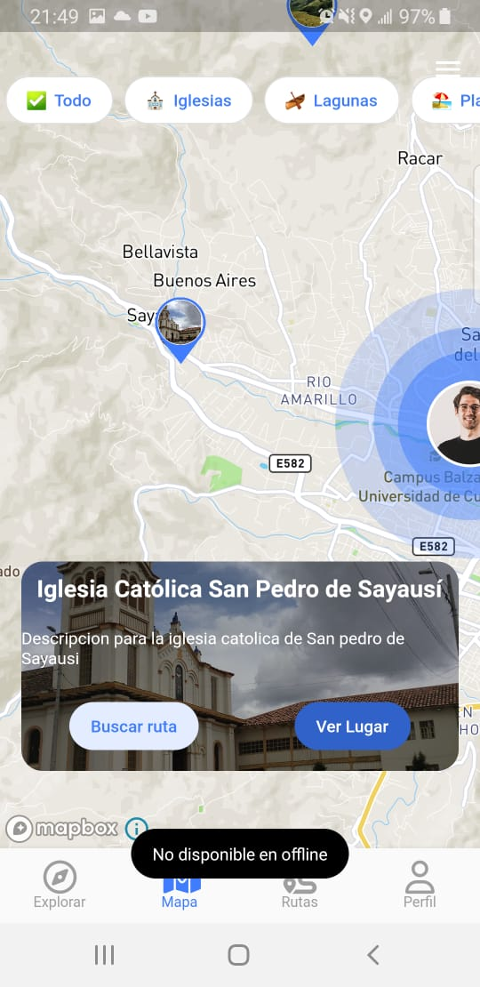

### **Pestaña rutas y perfil offline.**

Estas pestañas de forma offline no están disponibles en la aplicación de manera offline. A continuación se muestra como se ven estas ventanas cuando la aplicación está en modo offline.

